BỘ CÔNG THƯƠNG

TRƯỜNG ĐẠI HỌC CÔNG NGHIỆP THÀNH PHỐ HỒ CHÍ MINH

**KHOA CÔNG NGHỆ THÔNG TIN**



MÔN: PHÂN TÍCH ĐỊNH LƯỢNG

**BÁO CÁO TIỂU LUẬN**

**ĐỀ TÀI:**

**PHÂN TÍCH RFM**

Lớp học phần: DHHTTT17 - 420301417701

Giáo viên hướng dẫn: Huỳnh Nam

Nhóm: 15

|  |  |  |
| --- | --- | --- |
| **STT** | **HỌ VÀ TÊN** | **MSSV** |
| **1** | Huỳnh Thị Thùy Linh | 20002435 |
| **2** | Nguyễn Thị Mỹ Liên | 20002325 |
| **3** | Phạm Duy Vũ | 20000445 |
| **4** | Nguyễn Bá Điền | 21004365 |

Thành phố Hồ Chí Minh, tháng 10 năm 2023

**Mục Lục**

Phần 1: Phân tích RFM 2

1. Tìm hiểu về phân khúc khách hàng 2

1.1 Phân khúc khách hàng là gì? 2

1.2 Các phấn khúc khách hàng phổ biến 3

2. Phân tích RFM 4

2.1 RMF là gì? 4

2.2 Lợi ích của RFM 5

2.3 Ưu Điểm Và Nhược Điểm Của RFM 5

2.4 Lợi ích của RFM mang lại rất nhiều cho doanh nghiệp 6

2.5 Mối quan hệ giữa phân khúc khách hàng và RFM 6

2.6 Ứng dụng RFM 7

3. Phân tích RFM cho phân khúc khách hàng hiệu quả 8

Phần 2: DEMO 9

Đề tài này hướng đến mục tiêu cho sinh viên biết được về khái niệm, lợi ích, cách tính và phân khúc khách hàng của RFM. Những thông tin dưới đây sẽ đào sâu hơn về RFM.

# **Phần 1: Phân tích RFM**

1. **Tìm hiểu về phân khúc khách hàng**
   1. **Phân khúc khách hàng là gì?**

Phân khúc khách hàng là nhóm các đối tượng khách hàng được phân chia theo từng đặc điểm cụ thể. Từng phân khúc khách hàng khác nhau sẽ có những đặc điểm, hành vi mua hàng khác nhau, ảnh hưởng đến chiến lược kinh doanh của doanh nghiệp.

* 1. **Các phấn khúc khách hàng phổ biến**

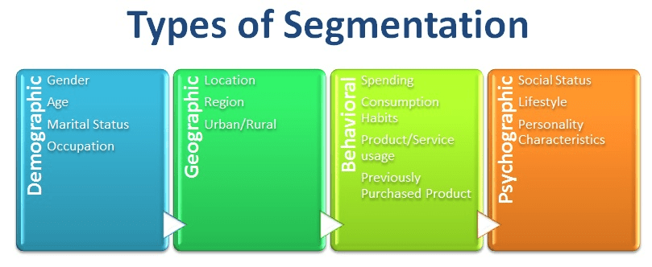

* Phân khúc khách hàng theo nhân khẩu học

Phân khúc khách hàng theo nhân khẩu học là cách phổ biến và luôn được doanh nghiệp sử dụng nhiều nhất. Các đặc điểm như tuổi tác, mức thu nhập, công việc và vị trí địa lý là tất cả yếu tố mà bạn có thể sử dụng để phân chia nhóm khách hàng của mình. Bên cạnh đó, phân loại khách hàng theo mức thu nhập cũng là một cách đem lại hiệu quả hàng đầu.

* Phân khúc khách hàng theo hành vi mua hàng

Hình thức này mang tính chuyên sâu hơn so với việc phân khúc theo nhân khẩu học. Phân khúc khách hàng theo hành vi nghĩa là xem xét những gì khách hàng mua, tần suất họ mua hàng và lý do tại sao họ chọn mua sản phẩm hoặc dịch vụ đó.

Với phân khúc theo hành vi mua hàng, thông điệp của bạn sẽ được điều chỉnh để tiếp cận khách hàng. Một số ví dụ về nhóm khách hàng này bao gồm: người mua lần đầu, người mua tiềm năng, khách hàng thường xuyên và những người đã chuyển sang lựa chọn một thương hiệu khác.

* Phân khúc khách hàng theo hành trình mua hàng

Khi áp dụng chiến lược này, doanh nghiệp cần điều chỉnh các nội dung và thông điệp của mình dựa trên vị trí của khách hàng trong hành trình mua hàng của họ.

Hành trình mua hàng cơ bản của khách hàng sẽ bao gồm các giai đoạn: nhận thức, cân nhắc và quyết định.

Một người mua hàng khi bắt đầu hành trình của mình có thể chỉ là vì họ có một vấn đề cần giải quyết. Tuy nhiên, trong trường hợp này họ đã biết nên mua gì và sẵn sàng đưa ra sự lựa chọn. Thay vì gửi cho họ cùng một tin nhắn, việc phân khúc có thể giúp bạn hướng đến từng người mua với từng nhu cầu khác nhau và đưa ra câu trả lời phù hợp cho các câu hỏi của họ.

Tuy nhiên, nhược điểm của cách phân khúc này sẽ tốn khá nhiều nguồn lực và thời gian của doanh nghiệp để có thể phân tích chính xác hành trình mua hàng của người tiêu dùng.

* Phân khúc khách hàng theo thiết bị sử dụng

Hiện nay, khách có rất nhiều thiết bị để có thể thực hiện truy cập và Internet và tham quan gian hàng của bạn. Thực tế còn cho thấy rằng hơn một nửa người dùng sử dụng Internet bằng các thiết bị di động

Hơn nữa, nhu cầu của người dùng khi sử dụng máy tính và các thiết bị di động là khác nhau. Do đó, website hoặc app bán hàng của doanh nghiệp cần được tối ưu để có thể thích hợp với các đối tượng khách hàng này. Giao diện trang web luôn cần thân thiện với các thiết bị khác nhau. Ngoài ra, người dùng di động có nhiều khả năng lướt trang web của bạn khi đang di chuyển, điều đó có nghĩa là họ chỉ có thời gian để đọc các nội dung ngắn..

Khi bạn tối ưu hóa một nội dung cụ thể cho thiết bị di động để người dùng dễ dàng nhấn vào một cuộc khảo sát hoặc tương tác với một hình ảnh, bạn sẽ gia tăng cơ hội giữ chân họ. Bạn cũng có thể cân nhắc việc cho phép họ sử dụng điện thoại để liên lạc với bạn để hỗ trợ đặt hàng nhanh chóng hơn.

1. **Phân tích RFM**
   1. **RMF là gì?**

RFM là một mô hình phân tích và phân khúc khách hàng theo các đặc điểm hành vi tiêu dùng dựa trên các dữ liệu giao dịch trong lịch sử:

* Recency: Mức độ gần đây nhất của giao dịch. Yếu tố này có thể hiện khả năng hoạt động của khách hàng trong thời gian gần đây. Khách hàng càng giao dịch gần đây thì khả năng hoạt động trong tương lai càng cao.
* Frequency: Tần suất thực hiện giao dịch. Yếu tố này có thể thực hiện ở mức độ mua sắm thường xuyên của khách hàng. Khách hàng càng mua sắm thường xuyên thì càng có khả năng mang lại doanh thu cao cho doanh nghiệp.
* Monetary: Giao dịch có giá trị. Yếu tố này có thể hiển thị chi tiêu của khách hàng. Khách hàng càng chi tiêu nhiều thì có khả năng mang lại lợi nhuận cao cho doanh nghiệp.

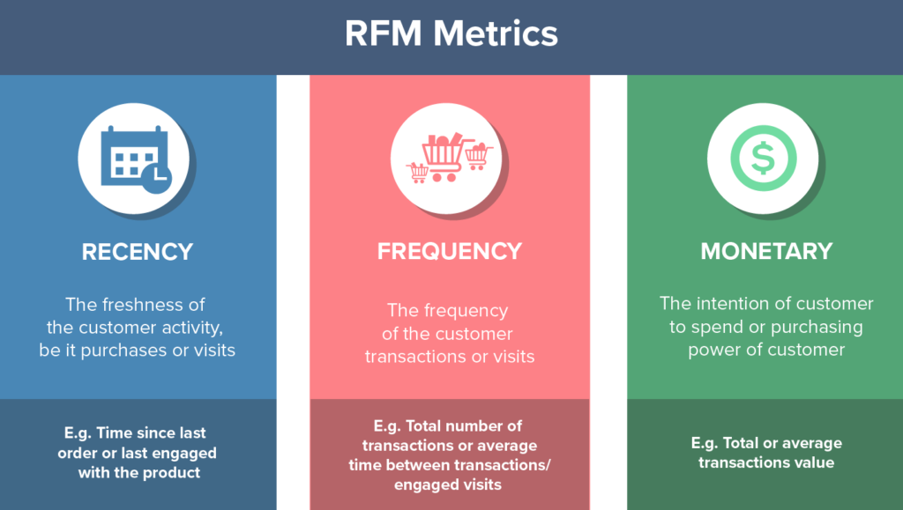

* 1. **Lợi ích của RFM**
* Tăng tỷ lệ giữ chân khách hàng.
* Tăng tốc độ phản hồi từ khách hàng.
* Tăng tỷ lệ doanh thu từ khách hàng.
* Tăng hiệu quả email marketing
* Cải thiện giá trị vòng đời của khách hàng
* Tăng sự trung thành và tăng tương tác của khách hàng
* Giảm tỉ lệ khách hàng rời bỏ doanh nghiệp
  1. **Ưu Điểm Và Nhược Điểm Của RFM**

***2.3.1 Ưu điểm***

* RFM có thể được áp dụng cho các loại hình kinh doanh khác nhau
* Nó có thể dẫn đến giảm chi phí tiếp thị bằng cách giúp bạn nhắm mục tiêu đúng khách hàng
* Dữ liệu có thể là một nguồn tốt cho các chương trình khách hàng thân thiết
* Nó có thể được kết hợp với các công cụ phân tích khác để hiểu rõ hơn
* Nó có thể giúp bạn xác định khách hàng tốt nhất của bạn
  + 1. ***Nhược điểm***
* Tính điểm RFM có thể khó khăn
* Phân tích RFM phụ thuộc vào dữ liệu lịch sử và không phải là triển vọng trong tương lai
* Phân tích này có thể không phù hợp nếu bạn chỉ bán một sản phẩm
  1. **Lợi ích của RFM mang lại rất nhiều cho doanh nghiệp**
* Xác định tiềm năng của nhóm khách hàng: RFM giúp doanh nghiệp xác định nhóm khách hàng có khả năng hoạt động và mang lại doanh thu cao trong tương lai. Từ đó, doanh nghiệp có thể tập trung nguồn lực để chăm sóc và phát triển nhóm khách hàng này.
* Thiết kế các chiến lược tiếp thị phù hợp với từng nhóm khách hàng: Dựa trên các phân khúc RFM, doanh nghiệp có thể thiết kế các chiến lược tiếp thị phù hợp với từng nhóm khách hàng. Điều này giúp doanh nghiệp tiếp cận và thu hút khách hàng hiệu quả hơn.
* Ưu hóa hiệu quả hoạt động kinh doanh: RFM giúp doanh nghiệp tối ưu hóa hiệu quả kinh doanh bằng cách phân bổ nguồn lực một cách hợp lý. Doanh nghiệp có thể tập trung nguồn lực vào nhóm khách hàng tiềm năng, đồng thời cắt giảm chi phí cho nhóm khách hàng không có khả năng quản lý doanh thu cao.
  1. **Mối quan hệ giữa phân khúc khách hàng và RFM**

RFM là một phương pháp phân khúc khách hàng dựa trên các yếu tố hành vi vi của khách hàng. Phân khúc khách hàng dựa trên RFM giúp doanh nghiệp hiểu rõ hơn về hành vi mua sắm của khách hàng, từ đó có thể thiết kế các chiến lược tiếp thị phù hợp.

Ví dụ: Một doanh nghiệp bán quần áo có thể phân khúc khách hàng dựa trên RFM như sau:

* Khách hàng tiềm năng: Những khách hàng có RFM cao, tức là những khách hàng giao dịch gần đây, thường xuyên và chi tiêu nhiều. Doanh nghiệp có thể tập trung nguồn lực để chăm sóc và phát triển nhóm khách hàng này.
* Khách hàng hiện tại: Những khách hàng có RFM thấp, tức là những khách hàng giao dịch lâu rồi, ít mua sắm và chi tiêu ít. Doanh nghiệp có thể phát triển các chương trình khuyến mãi để kích thích nhóm khách hàng này mua sắm nhiều hơn.
* Khách hàng cũ: Những khách hàng đã từng mua sắm tại doanh nghiệp nhưng hiện tại không còn mua sắm nữa. Doanh nghiệp có thể phát triển các chương trình tri ân để thu hút nhóm khách hàng này quay trở lại mua sắm.

Kết luận:

=> RFM là một phương pháp phân tích hiệu quả khách hàng, giúp doanh nghiệp xác định tiềm năng của nhóm khách hàng, thiết kế các chiến lược tiếp thị phù hợp và tối ưu hóa hiệu quả hoạt động kinh doanh.

=> Phân khúc khách hàng và RFM là hai công cụ quan trọng giúp doanh nghiệp hiểu rõ khách hàng của mình hơn. Việc kết hợp sử dụng hai công cụ này sẽ giúp doanh nghiệp thiết kế các chiến lược tiếp thị

* 1. **Ứng dụng RFM**
* Tiếp thị: Doanh nghiệp sử dụng RFM để xác định và nhắm đến các khách hàng có tiềm năng cao hơn để tạo ra các chiến dịch tiếp thị hiệu quả hơn. RFM giúp phân chia khách hàng thành các nhóm như "khách hàng trung thành" hoặc "khách hàng tiềm năng."
* Quản lý khách hàng: RFM giúp doanh nghiệp theo dõi và quản lý mối quan hệ với khách hàng theo cách tốt nhất. Nó giúp tập trung nguồn lực vào việc duy trì và phát triển các mối quan hệ quan trọng.
* Bán lẻ và thương mại điện tử: RFM có thể giúp các doanh nghiệp xác định các khách hàng có khả năng mua sắm nhiều hơn và tạo ra các chương trình khuyến mãi dựa trên đối tượng khách hàng.
* Ngân hàng và tài chính: Các tổ chức tài chính có thể sử dụng RFM để đánh giá rủi ro và giá trị của các tài khoản khách hàng

1. **Phân tích RFM cho phân khúc khách hàng hiệu quả**

Phân khúc khách hàng theo [mô hình RFM](https://en.wikipedia.org/wiki/RFM_(market_research)) là một kỹ thuật mạnh mẽ giúp các doanh nghiệp phân nhóm khách hàng dựa trên hành vi, lịch sử giao dịch của họ.

Bằng cách phân tích ba chỉ số chính là Recency – Frequency – Monetary Value, doanh nghiệp có thể xác định các nhóm khách hàng mua hàng thường xuyên, chi tiêu nhiều hay các nhóm khách hàng có khả năng quay lại và tiếp thị lại với những thông điệp cá nhân hóa, mang lại hiệu quả tốt hơn.

# **Phần 2: DEMO**

|  |  |  |
| --- | --- | --- |
| **STT** | **Tên** | **Mô tả** |
| 01 | InvoiceNo | Hóa đơn không có |
| 02 | StockCode | Mã |
| 03 | Description | Miêu tả |
| 04 | Quantity | Số lượng |
| 05 | InvoiceDate | Ngày hóa đơn |
| 06 | UnitPrice | Đơn vị giá |
| 07 | CustomerID | ID khách hàng |
| 08 | Country | Quốc gia |

* Nhập dữ liệu bắt buộc

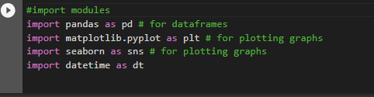

* Xử lý dữ liệu



* Hiển thị tên cột của DataFrame

* Hiển thị đối tượng dữ liệu

* Loại bỏ trùng lặp

* Thông tin chi tiết về dữ liệu

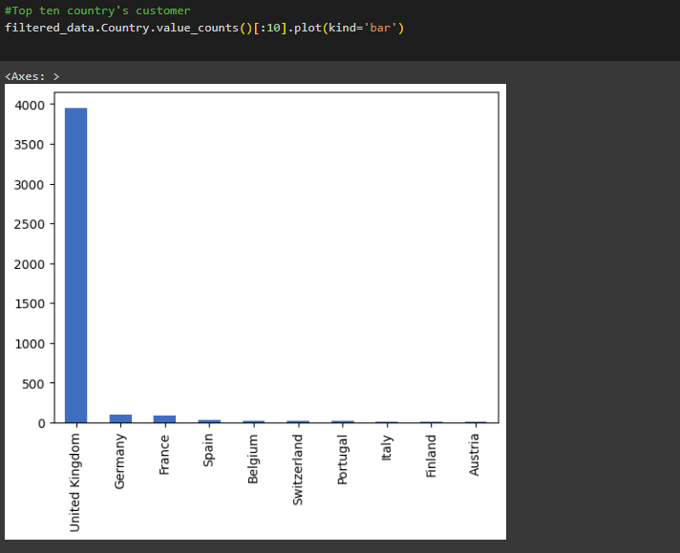

* + Đoạn mã này đang vẽ biểu đồ thanh của 10 quốc gia có nhiều khách hàng nhất.
  + Filtered_data.Country.value_counts() trả về một đối tượng Chuỗi Pandas chứa tổng số giá trị duy nhất trong cột 'Quốc gia' của Khung dữ liệu 'filtered_data'.
  + [:10] được sử dụng để cắt 10 giá trị đầu tiên của đối tượng Series.
  + .plot(kind='bar') được sử dụng để vẽ đối tượng Series được cắt lát dưới dạng biểu đồ thanh.
  + Tham số loại được đặt thành 'bar' để xác định loại biểu đồ.
* Mô tả dữ liệu trong DataFrame

* Lọc các cột cần thiết

* Tạo cột Total

* Tìm Min, Max trong InvoiceDate

* RFM

* ID: các thông tin định danh của khách hàng
* Monetary: tổng số tiền khách hàng đã chi trả cho công ty trong suốt vòng đời mua hàng của họ được tính bằng cách cộng gộp các giá trị của tất cả số tiền khách hàng đã thanh toán cho công ty
* Frequency: tần suất giao dịch được tính bằng cách lấy tổng số lần mua hàng chia cho khoảng thời gian giữa lần đầu và lần cuối
* Recency: khoảng thời gian tình từ lần cuối cùng trừ đi ngày khách hàng thựuc hiên giao dịch đầu

* Tính toán lượng tử của các giá trị RFM

* Lọc khách hàng đầu/ tốt nhất của bộ dữ liệu

Tổng total, product, customers, contries

Bảng so sánh product, quantity và total

